Предложения по рефакторингу архитектуры приложения Гарант-Немезис.
Предложения по рефакторингу архитектуры приложения Гарант-Немезис. 1
Введение. 1
«Бизнес-логика» на формах. 2
Конструирование приложения на формах. 3
Представление данных. 3
Адаптер над адаптером. 5
«Заточенный» адаптер над адаптером. 6
Набор компонент «Специально для Гаранта». Garant VCL. 6
«Гарант-RTL». 7
Заключение 7
Что осталось неохваченным. 7
Рекомендуемые паттерны. 8
Исходные данные. 8

Введение.
Наблюдая за тенденцией развития оболочки Немезис я пришел к выводу, что в текущей архитектуре не хватает нескольких уровней абстракции.
Текущая архитектура выглядит примерно так:
- DataAdapter.
- Реализация интерфейса оболочки, которая знает про (в порядке вспоминания):
  - VCL.
  - VCM (который несет на себе несколько различных обязанностей).
  - DataAdapter.
  - ElPack.
  - EE.
  - L3.
  - Everest.
  - Может еще чего не вспомнил.
Схема такова:
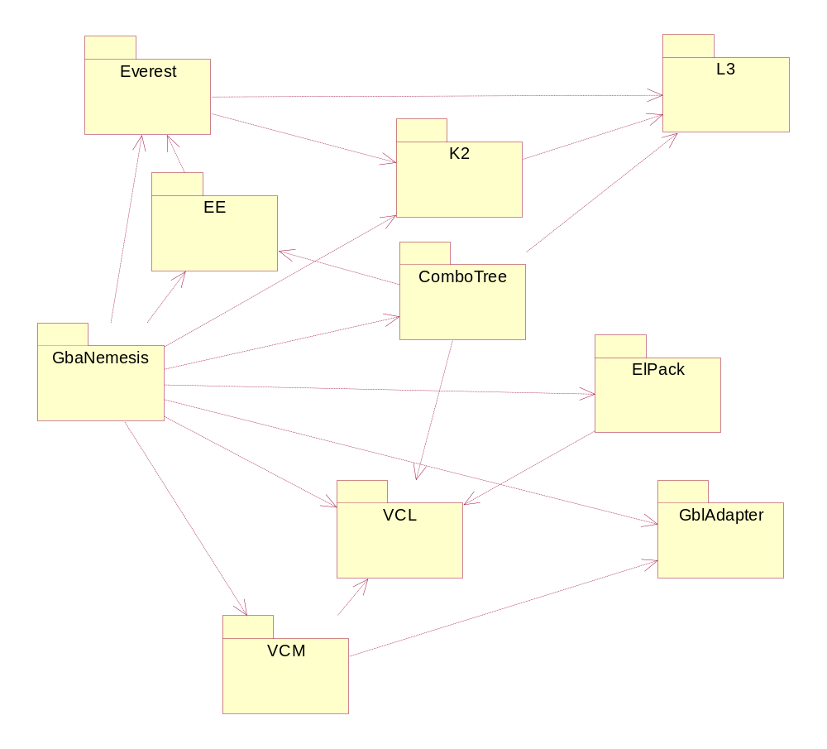
Не много ли стрелок? Особенно от GbaNemesis.
При этом формы несут на себе двойную нагрузку. С одной стороны они реализуют представление данных клиенту. С другой стороны они реализуют достаточно запутанную и неочевидную «бизнес-логику».

«Бизнес-логика» на формах.
Для примера – с точки зрения адаптера есть «запрос», а для оболочки запрос на самом деле распадается как минимум на две сущности – ППР и ППС, которые отличаются например списком доступных операций (сохранение, восстановление, фильтрация).
При этом очевидно, что эти операции на форме реализованы для обоих случаев и их доступность пользователю определяется только «произволом» заказчика и завтра может поменяться.
Точно также, насколько я себе представляю, «документ» распадается на сущности «документ» и «словарная статья».
И примеров таких «заточек» можно, если постараться, найти множество.
Итак – приходим к тому, что у нас должен появиться некий «слой», где бы учитывались данные «заточки». Отметим это и назовем его «адаптер над адаптером». Вернемся к нему позже.
Также отметим, что некий задел к реализации этого слоя уже сделан например есть реализация TnsDocument, TnsDataResetTree, TnsFoldersTree, TnsSelectedAttributesTree.

Конструирование приложения на формах.
Также формы (GbaNemesis) обладают ответственностью конструирования связок форм, как то «рубрикатор» - «дерево рубрикатора», «документ» - «справка» - «атрибуты» - «СКР» - «оглавление» и т.п.
Сейчас это конструирование осуществляется в коде на формах/модулях. Это тоже надо как-то формализовывать, но на данный момент у меня нету конкретных предложений что же делать.
Видимо на данном этапе, «до лучших времен», это можно оставить в коде на формах/модулях. Но не стоит забывать и об этой проблеме.

Представление данных.
И наконец формы несут ответственность представления данных пользователю и получения от него новых данных.
Это осуществляется путем управления различными наборами компонент из различных библиотек (EE, VT, ElPack, VCL etc).
Также формы взаимодействуют с VCM и определяют операции доступные пользователю, а также определяют состояния контролов, представляющих эти операции (Visible, Enabled, Caption, Hint, ImageIndex etc). В частности часть этих параметров вычисляется «бизнес-логикой», которая находится здесь же на формах.
Особняком (причем не всегда особняком, что особенно не радует) стоят «внутренние операции». Эти операции были введены для развязывание форм и модулей друг от друга и в целом выполняют свои задачи.
Но! Зачастую эти операции используются «неправильно», особенно много «бардака» внесла возможность использования списков параметров переменной длинны с элементами переменных типов. Уж очень гибко получилось и в итоге слишком неформально.
Были светлые мысли ужесточить контроль при помощи средств VCM, но до этого «руки не дошли».
Одним из решений является изменение IvcmParams – сделать его контейнером не переменного списка параметров переменных типов, а контейнером одного единственного интерфейса – IUnknown или лучше IvcmOpParamsHolder.
А в каждом конкретном случае объявляем интерфейс InsOperation1Params. Создаем объект, который его реализует и посылаем операцию с уже четко определенным списком параметров.
А получающая сторона берет IvcmOpParamsHolder, получает из него InsOperation1Params и опять же работает со вполне определенным списком параметров.
Отдельный вопрос – где описывать данные интерфейсы, где писать их реализации, как избежать перекрестных ссылок. Но об этом по всей видимости позже.
По всей видимости описание операций, их параметров и обработчиков пока также оставляем на формах. Из форм на первом этапе предлагается вынести архитектурный уровень «бизнес-логики» - «адаптер над адаптером».
Соответственно все что выносится из форм может генерироваться из модели, т.к. не содержит dfm’ов и прочей Compiler-magic.
Итак далее речь пойдет о выделяемых архитектурных слоях и библиотеках компонент и сервисных функциях.
Для начала диаграмма предлагаемой архитектуры:
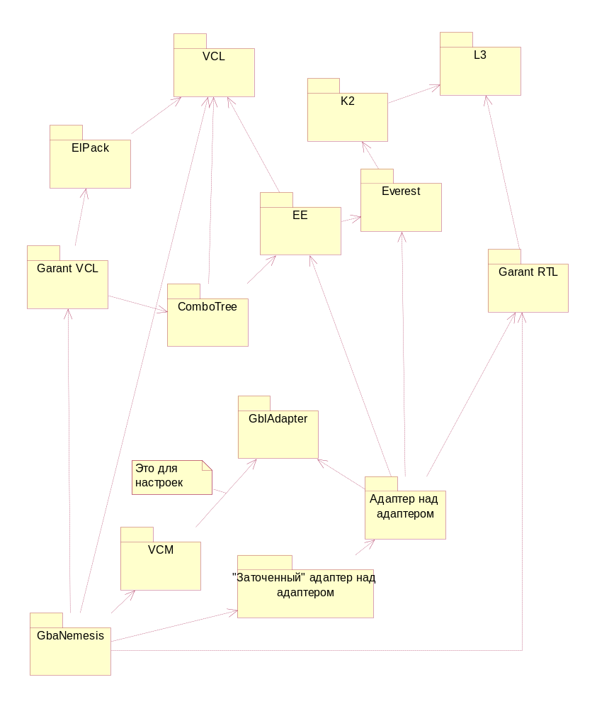
Стрелок от GbaNemesis стало меньше, но и пакетов стало больше.
Итак появились новые пакеты:
- Адаптер над адаптером.
- «Заточенный» адаптер над адаптером.
- Garant VCL.
- Garant RTL.
Далее опишем для чего каждый из этих пакетов нужен.

Адаптер над адаптером.
Нужен для преобразования предметной области GblAdapter в предметную область оболочки.
В нем надо выделить все сущности, которыми оперирует оболочка – InsNode, InsDocument, InsAttributeSearch, InsKeywordSearch и т.д.
Реализовывать структуры данных этот слой должен на основе библиотеки GblAdapter, L3, Everest и EE.
Этот слой реализует предметную облать адаптируя интерфейсы адаптера к языковой среде Delphi. Например на этом уровне GetName(out Name: IString) может превратится в Get_Name: InsString.
Объекты GblAdapter’а должны скрываться за классами/интерфейсами данного пакета и вшележащим пакетам доступны быть не должны. Если возникает такая необходимость, то решать возникшие конфликты надо путем делегирования.
Также на этом уровне могут реализовываться некоторые «отклонения» относительно логики GblAdapter’а. Уверен таких много.
Также имеет смысл на этом уровне применять шаблон Null-объекта – чтобы «выдумывать» заглушки для несуществующих объектов и несуществующих данных – чтобы в дальнейнем избежать проверок вида:
If (Document.Text = nil) then
Result := ‘Документ отсутствует’
else
Result := Document.Text.AsString;
Более подробный пример шаблона Null-объекта можно посмотреть в реализации IvcmContainer.
Также этот уровень может озадачится буферизацией данных от адаптера, если будет принято решение о ее необходимости.
Этот пакет должен жить в отдельной директории и видимо не внутри GbaNemesis.
В этот же пакет по всей видимости можно включить обвязочный код, который сейчас «живет на формах» и который служит целям экспорта/импорта, а также печати и предварительного просмотра. Но! Форм здесь быть не должно. Про это не надо забывать.
Пакет может моделироваться в Rational Rose и по этой модели может осуществляться кодогенерация.

«Заточенный» адаптер над адаптером.
Как следует из названия – это тоже адаптер предметной области, но еще каким-то образом трансформирующий предметную логику.
Сюда должны включаться «сиюминутные» заточки и рюшечки от маркетологов и других заказчиков.
В этом пакете должно быть ПОЛНОЕ отображение объектов предыдыдущего пакета, классы-наследники, интерфейсы-наследники, но с префиксом tns (t – от tuned). И пакет GbaNemesis может взаимодейтвовать только с этим пакетом и не может напрямую взаимодействовать с предыдущим пакетом. Т.е. в коде форм не должно быть упоминания объектов/интерфейсов с префиксом ns, а должны быть только с префиксом tns. Если же возникает необходимость «прыгнуть через голову», то необходимо разруливать эту ситуацию через делегирование.
Скорее всего почти все классы будет пустыми, т.е. будут только наследовать поведение и данные от предков из предыдущегго пакета. Но если появляется необходимость изменить поведение оболочки в соответствии с какой-то «тонкой» настройкой от маркетологов, то эти изменения необходимо вносить в первую очередь именно в этот пакет, с четким комментированием зачем и кому это нужно.
Т.о. в этот пакет собирается наиболее подверженная изменениям бизнес-логика системы.
Этот пакет также вполне возможно моделировать в Rational Rose и генерировать из модели.

Набор компонент «Специально для Гаранта». Garant VCL.
В этот пакет собираем ВСЕ визуальные компоненты используемые в GbaNamesis.
Причем этот пакет данные компоненты должен отдавать наружу в виде компонентов наследников c префиксом gvcl.
Этот слой вводится для унификации интерфейсов компонент, а также для возможности несложной подмены набора реально используемых компонент.
Также здесь должна вводится унифицированная обработка ShortCut’ов, что вроде как реализовал Леха Никитин.
Этот пакет должен регистрировать в IDE Delphi все визуальные компоненты, разрешенные для использования в проекте GbaNemesis. Закладка для этих компонент – Garant VCL.
Компоненты не входящие в этот пакет должны быть запрещены к использованию в проекте GbaNemesis.
Также в этом пакете может проводится «заточка» компонент (не bug fix) под конкретные нужды GbaNemesis.
Также в этом пакете надо постараться свести к минимуму использование стандартных строк Delphi (тип string) заменив из на TgrtlPCharLen и TgrtlString и пакета Garant RTL.

«Гарант-RTL».
В этот пакет должны быть собраны ВСЕ «системные» функции и объекты, используемые в GbaNemesis.
Построить данный пакет можно на основе RTL Delphi и библиотеке L3.
Объекты и функции данного пакета должны содержать префикс grtl.
В этот пакет необходимо собрать ВСЕ используемые в GbaNemesis функции обработки строк, а также растпределения/освобождения ресурсов типа GetMem/FreeMem.
Это позволит повысить контроль за памятью и использованием объектов.
Также этот пакет должен публиковать корневой объект TgrtlBase (например наследником от Tl3Base), а также TgrtlList.
Этот пакет также может моделироваться в Rational Rose и генерироваться из модели.

Заключение
Таким образом получаем, что приложение GbaNemesis опирается на четыре описанные выше пакета + VCM. Соответственно использовать объекты/интерфейсы/функции из других пакетов он не может.
Соответственно должна соблюдадься иерархия зависимостей между пакетами, с запрещением «прыгать через голову соседа».
Пакеты Garant VCL и Garant RTL по идее в будущем в процессе развития могут стать неким внутрикорпоративным стандартом для клиентских приложений на Delphi, не привязанным к конкретному приложению.
Пакет «адаптер над адаптером» также может быть повторно использован в других приложениях.
Наиболее «заточенным» на приложение GbaNemesis является пакет «заточенный адаптер над адаптером».
В идеале обработка операции сущности на форме должна сводится либо к делегированию другой операции на форме, либо к делегированию к методу объекта из пакета «заточенный адаптер над адаптером». Это позволит разделить ответственности и ввсести роль «программист GUI интерфейса», которой в чистом виде у нас сейчас нету.

Что осталось неохваченным.
- «Сборки» форм в VCM.
- «Состояния» операций в VCM.
- Генерация хранилища операций (StdRes) из модели.
- Описание операций не на формах а где-то еще в промежуточном слое – чтобы также была возможность генерации их из модели.
- Рассмотрение модели обработки управляющих элементов MVC, это опущенно намерянно, т.к. это может и не понадобится если мы сделаем «разреживание» вызовов OnTest, а также некоторое кеширование данных в пакете «адаптер над адаптером». Если это не поможет, то вернемся к рассмотрению модели MVC.

Рекомендуемые паттерны.
- Подсчет ссылок.
- Null-объект.
- Стратегия (Strategy).
- Фасад (Façade).
- Издатель/Подписчик (Publisher/Subscriber).
- Фабрика объектов (Object Factory) или фабричный метод (Factory Method) – с использованием class-методов Delphi.

Исходные данные.
Мое письмо:
А в чем проблема-то? Ну вызвали метод адаптера - он почесал репу и сказал, то что от него требовалось, особенно если на сервер не слазил. Не должно ничего тормозить. Один локальный вызов в dll и один if внутри него.

А то что дергается - да дергается. Так устроен механизм обработки меню, toolbar'ов и т.п. - считается, что в ЛЮБОЙ момент времени данные могут так поменяться, то кнопка например станет доступной, хотя раньше доступной не была.

Можно конечно кэш в клиенте организовать, но это разве лучше? Разве не для этого сделан адаптер - чтобы отделить данные от представления.

Но даже если в клиенте организуется кэш, то возникнет другая проблема - его сбрасывать. Это конечно решается нотификацией, но возникает друая проблема эту нотификацию послать/принять.

У нас и так уж слишком много заточек на клиенте. Хотя конечно еще одного архитектурного слоя над адаптером (куда бы можно было вынести эти заточки) на мой взгляд не хватает. Но тогда в первую очередь надо проектировать именно этот слой (я о нем уже не раз говорил) унося в него многую логику с форм, чтобы формы стали реально только устройствами ввода/вывода, а не вместилищем логики и кэшом данных. Я же писал про мешанину TnsNode, Il3Node, IeeNode, INode и т.п. Мы прыгаем "через голову". Нету четких слоев и границ между ними. Как всегда было проще сделать как быстрее, а не как надо.

Должно быть примерно так:

Формы знают про:
1. VCM.
2. Модули.
3. Сущности/операции.
4. Некий "адаптер" над адаптером - представляющий предметную область именно клиента, т.е. более заточенную, чем GblAdapter. Этот слой должен скрывать IDocument, INode, Il3Node, IeeNode и т.п. и предоставлять свои InsDocument, InsNode, InsList и т.п.

Критерием "правильности" использования модели должно быть, чтобы формы напрямую использовали только Ins* и Ivcm*, а не всех остальных начинаю от адаптера, l3, Everest'а и еще хрен знает чего.

Видимо этот слой должен быть выделен в отдельный каталог как GblAdapter и GbaNemesis - видимо что-то типа GblNemesisData.

С другой стороны точно так же надо поступить со всеми используемыми визуальными компонентами - примерно это начал делать Леха Никитин - TnsCheckBox, TnsCombo, TnsEdit, TnsTree, TnsText, TnsPageControl, TnsNavigator, TnsPanelTree и т.п. - собрать это в один пакет. И никаких ElPack'ов, Everest'ов и еще хрен знает чего не долно быть напрямую известно формам.

Это как правильно :-). Хотя я не утверждаю, что это абсолютно правильно и я чего-то не упустил. Может таких коробок и больше должно быть.

Единственное в чем я точно убежден, что ДОЛЖНО быть это взаимодействие только соседа с соседом сверху вниз, и никак не через голову.

Основной критерий как я и писал - единообразие префиксов - встречаются только vcm и ns - это хорошо. Появились ee*, l3*, k2*, INode - плохо. Все смешали. Но в текущей ситуации это конечно же нереально. Мы готовы к рефакторингу?

Ответ Димону:
1. Для повторного использования.
2. Для уменьшения кода.
3. Для локализации "заточек".
4. Для генерации из модели.
5. Для легкости смены набора визуальных компонентов.
6. Для разделения ответственностей - один программирует "логику", а другой "формы". А то у нас сейчас все в той или иной степени "программируют формы".

Письмо Макса:
Завтра подготовь мне архитектурный документ о введении дополнительного уровня. Только подробно. Что бы ни у меня ни у кого другого читающего это документ не возникало вопросов зачем и что нужно сделать/поменять. Помни, то, что очевидно тебе далеко не всегда очевидно другим. За день успеешь? По моим представлениям документ должен быть страницы две - три минимум. В нем должны быть освещены как минимум следующие темы:
Что есть сейчас и что в этом плохо?
Зачем нужно предлагаемое изменение?
Что именно предлагается?
Какие плюсы/минусы есть у данного решения?
Есть ли альтернативы?
Что конкретно (кому, в какой последовательности) нужно сделать? Желательно с оценкой трудоемкости.

И, пожалуйста, не скупись на слова.

